
电子职业求职简历范文




求职意向：电子工程
姓名：xxx

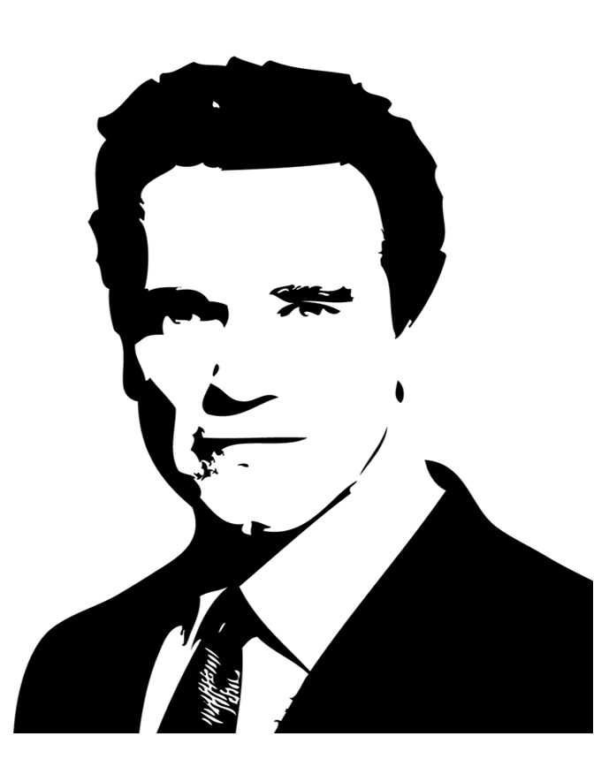

基本资料
姓名： 邮箱：
性别： 年龄：
学历： 毕业院校：
电话： 薪资要求:

教育背景
毕业院校：XX大学 专 业 ：电子工程

起始年月 终止年月 学校（机构） 所学专业 获得证书 证书编号
主修课程：电路分析、数字电子技术、模拟电子技术、传感器技术及应用、高频电路、信号与系统、FPGA课程设计、电子与通信实训、电信工程培训、电子设备维修实践、PROTEL软件应用、计算机网络、移动通信原理与应用、单片机原理及应用、数字信号处理、嵌入式系统设计、嵌入式操作系统、DSP原理与应用


专业技能
- 能熟练操作计算机，并能处理常见的软、硬件及网络故障。能利用PROTEL 99/se/DXP、MaxplusⅡ等软件进行电子电路设计及软件仿真，设计常用的电子器件。
- 熟练应用数字电路和模拟电路进行电子产品的设计及验证，焊接技术过硬能够自行做出具体电路进行试验，熟悉汇编语言和C语言等编程语言进行单片机开发，性格开朗，幽默大方，具有良好的协调与沟通能力及团队协作精神，有极高的悟性；
- 熟练掌握数字电子技术及其模拟电子技术，掌握汇编语言及其C语言，能够应用以上知识进行单片机开发！

工作经历

XX电子科技有限公司 技术员

•制作、调试样品，制作BOM，测试产品。根据客户要求改整相关产品，达到客户要求。出差到吴江解决生产中的问题产品共300多台。

•以出色的动手能力，协助专案工程师制作8台1000W样品，独立制作6台160W样品。

•学习阅读电源设计的相关书籍，提升理论知识：熟悉开关电源升压降压原理及多种电源拓扑结构，有较强的电路分析能力；懂开关电源电路原理图，有扎实的模电、数电、自动控制理论基础知识；

•熟练使用Auto CAD/protel 99/office等相关设计软件；熟悉制作样机，协助调试，制作BOM，熟悉使用负载机，调压器等仪器设备；焊接，动手能力强。

•PCB制图：独立设计PROTEL电路原理图及PCB板，绘制层次原理图。熟练应用PROTEL软件及AUTOCAD等软件

•利用C和汇编(89C51)编写简单的程序

自我评价
为人自信，踏实，学习能力强，有上进心，肯吃苦，能迅速地适应各种环境。四年的学生工作和社会实践培养了我的团队合作精神，提高了我的组织协调能力，也锻炼了我进行自我总结与提升的能力。
做任何事都以一颗诚恳的心，这是我处事态度；认真，负责是我的工作作风。对于任何一件有挑战的事情我会用加倍的信心和百倍的努力来完成它，因为我相信只要一个人用心，努力了，成功不会遥远。
作为一位刚踏入社会的大学生，虽然我没有丰富的工作经验，但我深信只要给我一个展现自我的舞台，我会用我最诚恳的态度和认真负责的工作作风踏实地走好每一步！

- 勤奋、踏实、诚实守信，为人正直、热情，积极主动，能吃苦耐劳
- 拥有较为全面的专业知识和一定的实践经验
- 有较强的适应能力、自学能力及沟通能力
- 有极强的责任心和团体协作能力

